Маршрут № 1 «Авалон – Школа № 2»
Прямое направление | Обратное направление
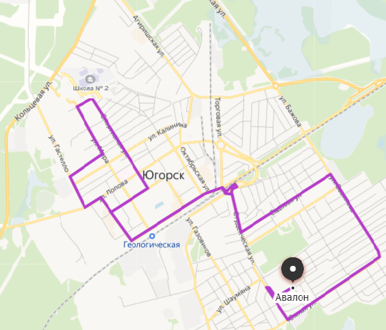

Маршрут № 2 «Школа № 6 – Школа № 2»

Прямое направление | Обратное направление
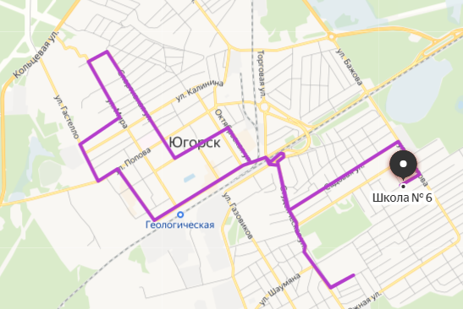

Маршрут № 4 «Школа №2 – Зеленая зона»

Прямое направление  «Школа №2 (Парус)– Зеленая зона (Нива-Тополя)» | Обратное направление  «Зеленая зона (Нива-Тополя) -Школа №2 (Парус)»
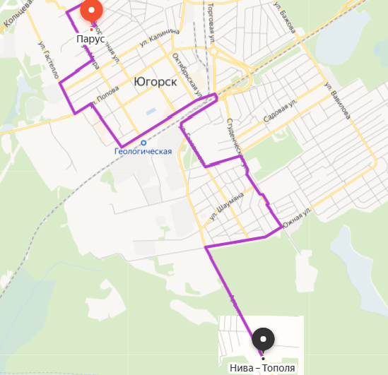 | 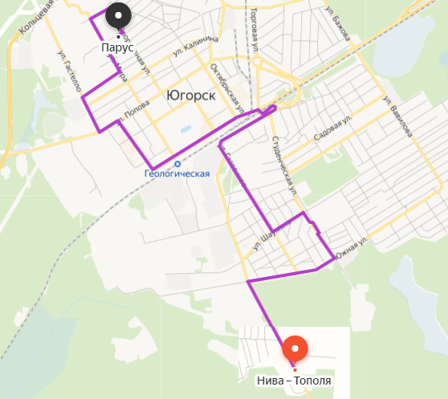

Маршрут № 5А «Финский комплекс – 16 мкр - Экспоцентр»

Прямое направление  «Финский комплекс – Экспоцентр» | Обратное направление  «Экспоцентр - 16 мкр- Финский комплекс»
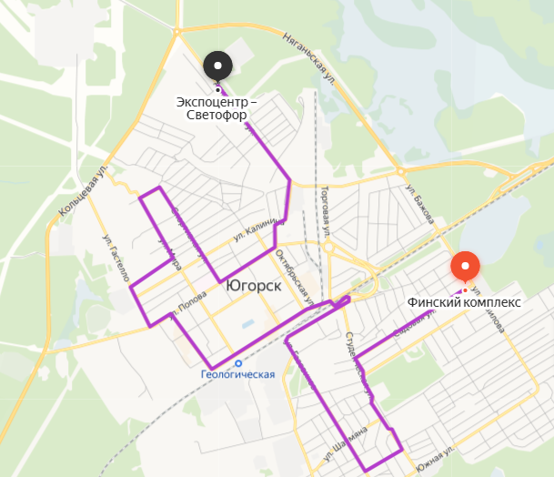 | 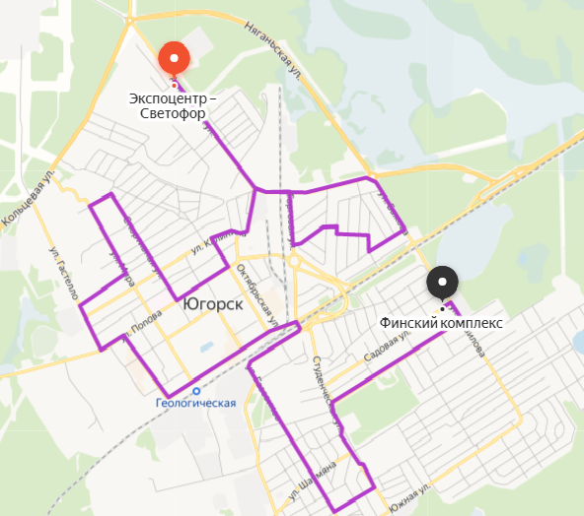

Маршрут № 6 «Югорск (МФЦ) – Югорск-2»
Прямое направление  «Югорск (МФЦ) – Югорск-2» | Обратное направление  «Югорск-2- Югорск (МФЦ)»
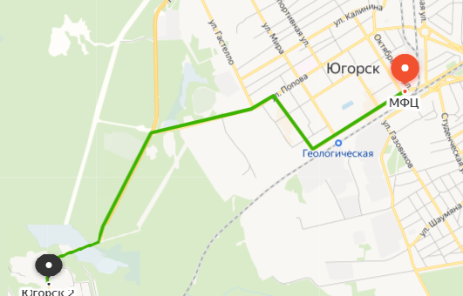 | 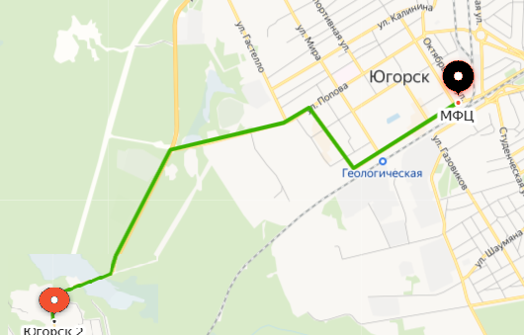

Маршрут № 6 Б «Югорск (МФЦ) – Югорск-2»
Прямое направление  «Югорск (МФЦ) – Югорск-2» | Обратное направление  «Югорск-2- Югорск (МФЦ)»
 | 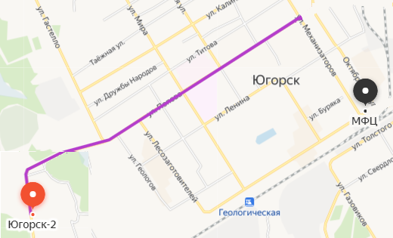

Маршрут № 7 «Зеленая зона - Лайнер – Школа №2»
Прямое направление  «Школа №2 (Парус)– Зеленая зона (Нива-Тополя)» | Обратное направление  «Зеленая зона (Нива-Тополя)- Школа №2 (Парус)»
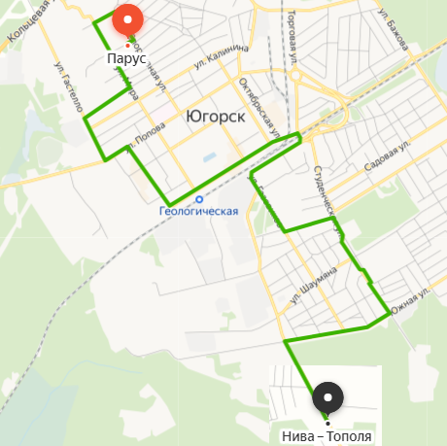 | 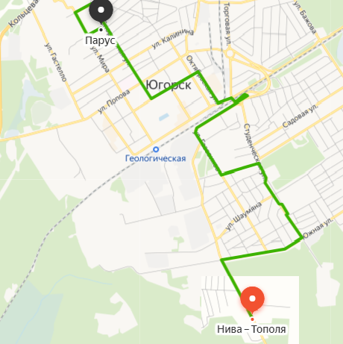
Маршрут № 7А «Финский комплекс – Зеленая зона»

Прямое направление  «Финский комплекс- Зеленая зона (Нива-Тополя)» | Обратное направление  «Зеленая зона (Нива-Тополя)- Финский комплекс»
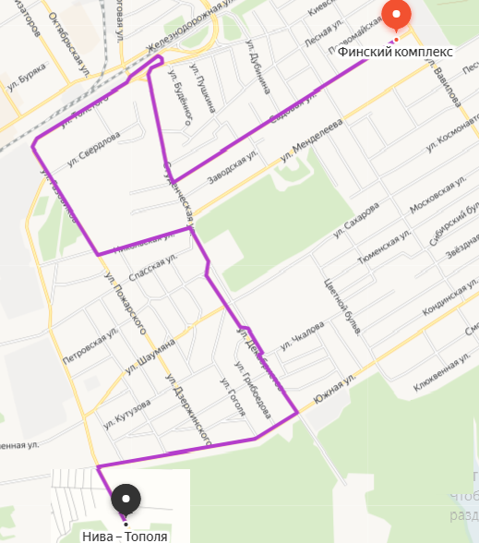 | 